Flujo para uso de API EnviaTodo.
Primero en el postman se configura las variables de entorno bearer_token y url.
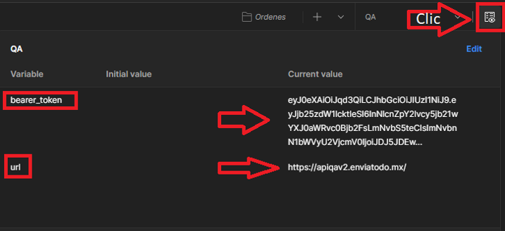
bearer_token: se enviará por correo.
url: https://apiqav2.enviatodo.mx/index.php/
Una vez que las variables de entorno han sido configuradas, se habilita el acceso a los endpoints de EnviaTodo.
Para poder crear guías, primero es necesario contar con información precisa sobre las ubicaciones de origen y destino.
Direcciones:
Es necesario revisar que exista el Código Postal.
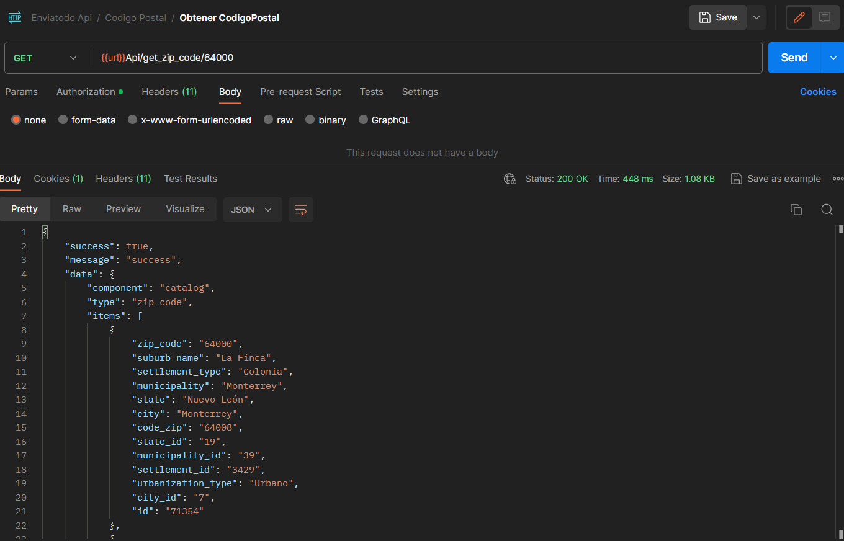{{url}}Api/get_zip_code/64000
Paquetes:
- Verificar que se cuenta con saldo disponible.
{{url}}Api/get_client_balance
Verificar las paqueterías disponibles.
{{url}}Api/get_parcel_service
Cotizar:
- Crear orden
Recolecciones:
Para crear una recolección, es necesario tener órdenes creadas.
Historial de órdenes:
Es necesario crear recolecciones.
* Nota: se pueden procesar 120 peticiones por segundo, máximo 500.

